07-041 КС-35714 «Ивановец» гидравлический автокран грузоподъемностью до 16 тн с 2-секционной телескопической стрелой длиной от 8 до 14 м на шасси Урал-5557-10 6х6, высота подъема до 14.5 м, вылет до 13 м, мест 3, рабочий вес 17.8 тн, ЯМЗ-236М2 180 лс, 60 км/час, ОАО «Автокран» г. Иваново, с 1995 г.
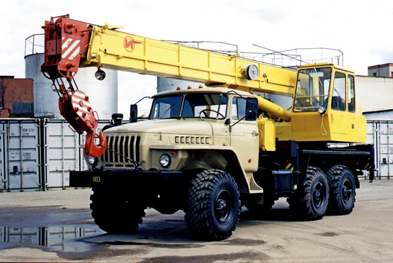

Изготовитель: ОАО «Автокран» г. Иваново.
Кран КС-35714-2, грузоподъемностью 16 т, полноповоротный с гидравлическим приводом, с жесткой подвеской телескопической стрелы на автомобильном шасси Урал-5557-10 предназначен для выполнения погрузочно-разгрузочных и строительно-монтажных работ на рассредоточенных объектах. Передвижение крана между объектами работ предусмотрено по всем видам автомобильных дорог, а также в полевых условиях. Эксплуатация крана допускается в районах с умеренным климатом в интервале температур окружающего воздуха от минус 40° до плюс 40°С.
Допустимые при эксплуатации крана:
- скорость ветра на высоте 10 м, м/с, не более: для рабочего состояния крана - 14; для нерабочего (транспортного) состояния крана - 40;
- уклон рабочей площадки не более 5 % (3°);
- угол наклона крана к горизонту не более: при работе на выносных опорах - 1,5°.
Хранение крана допускается на открытой площадке при температуре воздуха не ниже минус 50 °С. При более низкой температуре рекомендуется поместить кран в закрытое помещение с температурой воздуха не ниже минус 50 °С.
Привод механизмов крана — гидравлический от насоса, приводимого в действие двигателем шасси. Гидропривод обеспечивает легкость и простоту управления краном, плавность работы механизмов, широкий диапазон рабочих скоростей, совмещение крановых операций. Стрела телескопическая 2-секционная. Выдвижение секций гидроцилиндром и полиспастами.
С целью увеличения высоты подъема и подстрелового пространства предусмотрена возможность установки на телескопическую стрелу гуська. При этом запасовка грузового каната с шестикратной должна быть заменена на однократную, а основная крюковая подвеска заменена на вспомогательную.
Гусек представляет собой сварную конструкцию из уголков. В оголовке гуська на оси установлен блок, который огибает канат со вспомогательной крюковой подвеской. В основании гуська имеются кронштейны, предназначенные для крепления его на осях оголовка выдвижной секции стрелы. Правые кронштейны основания гуська закрепляются непосредственно на осях оголовка стрелы с помощью фиксаторов, а левые кронштейны закрепляются на осях с использованием вилок, рым-болтов и фиксаторов. В транспортном положении гусек разворачивается на 180° и крепится на стреле с помощью кронштейнов пальца и винта.
Микропроцессорный ограничитель грузоподъемности с цифровой индикацией информации позволяет следить за степенью загрузки крана, длиной и вылетом стрелы, высотой подъема оголовка стрелы; показывает фактическую величину груза на крюке и максимальную грузоподъемность на данном вылете, а также автоматически по заданным координатам ограничивает зону действия крана при работе в стесненных условиях.
Установленная в ограничителе телеметрическая память («Черный ящик») фиксирует рабочие параметры, а также степень нагрузки крана в течение всего срока службы.

